Ngày soạn:…/…/…
Ngày dạy:…/…/…

BÀI 9: CHUYỂN ĐỘNG THẲNG BIẾN ĐỔI ĐỀU (2 TIẾT)

I. MỤC TIÊU
1. Kiến thức
- Biết được độ lớn của gia tốc trong chuyển động thẳng biến đổi đều là hằng số.
- Viết được công thức tính vận tốc của chuyển động thẳng biến đổi đều và vẽ được đồ thị vận tốc- thời gian của chuyển động này.
- Xác định được gia tốc, độ dịch chuyển, quãng đường đi được, từ đồ thị vận tốc- thời gian mô tả được chuyển động.
- Vận dụng được các công thức của chuyển động thẳng biến đổi đều.
2. Phát triển năng lực
- Năng lực chung:
- Năng lực tự học:
+ Tự giác tìm tòi, khám phá để lĩnh hội được kiến thức và biết liên hệ các ví dụ có trong thực tế về chuyển động thẳng biến đổi đều
+ Biết nâng cao khả năng tự đọc hiểu SGK
+ Có tinh thần xây dựng bài, hợp tác làm việc nhóm.
- Năng lực giải quyết vấn đề:
+ Nhận biết và phân biệt được các ví dụ trong thực tế về chuyển động biến đổi nhanh dần và chậm dần.
+ Hiểu được khái niệm gia tốc.
+ Giải quyết được các bài toán về chuyển động thẳng biến đổi đều.
- Năng lực vật lí:
- Biết viết công thức tính gia tốc chuyển động thẳng biến đổi đều.
- Biết viết được công thức tính vận tốc của chuyển động thẳng biến đổi đều và vẽ được đồ thị vận tốc - thời gian của chuyển động này.
- Biết viết được công thức tính độ dịch chuyển.
3. Phát triển phẩm chất
- Chăm chỉ, tích cực xây dựng bài.
- Chủ động trong việc tìm tòi, nghiên cứu và lĩnh hội kiến thức.
- Có tinh thần trách nhiệm, hợp tác trong quá trình thảo luận chung.
II. THIẾT BỊ DẠY HỌC VÀ HỌC LIỆU
1. Đối với giáo viên:
- SGK, SGV, Giáo án.
- Các video, hình ảnh sử dụng trong bài học.
- Các ví dụ lấy ngoài.
- Máy chiếu (nếu có).
2. Đối với học sinh: SGK, vở ghi, giấy nháp, bút, thước kẻ.
III. TIẾN TRÌNH DẠY HỌC
A. HOẠT ĐỘNG KHỞI ĐỘNG
a. Mục tiêu: Hoạt động này, từ một hoạt động tương đối quen thuộc nhưng sẽ được mô tả bằng thuật ngữ vật lý, không bằng ngôn ngữ hằng ngày, tạo cho HS sự hào hứng trong việc tìm hiểu nội dung bài học.
b. Nội dung:
- GV yêu cầu HS trả lời câu hỏi mở đầu bài học.
c. Sản phẩm học tập: Bước đầu HS đưa ra được nhận xét về quá trình thực hiện của hoạt động.
d. Tổ chức thực hiện:
Bước 1: GV chuyển giao nhiệm vụ học tập
- GV cho HS đọc và trả lời câu hỏi ở ví dụ mở đầu bài học.

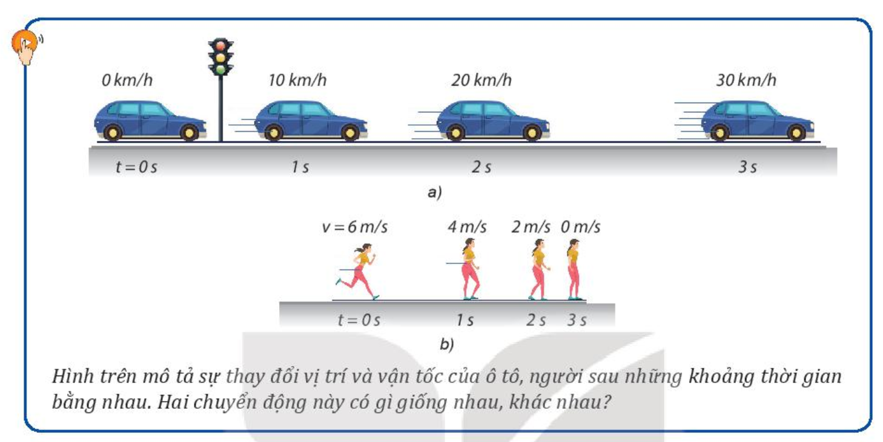
Bước 2: HS thực hiện nhiệm vụ học tập
- HS quan sát hình ảnh để trả lời cho câu hỏi mà GV đưa ra.
Bước 3: Báo cáo kết quả hoạt động và thảo luận
- HS trả lời câu hỏi mở đầu: Theo như quan sát, ta thấy:
Giống nhau:
+ Hình a, b độ lớn vận tốc đều thay đổi những khoảng bằng nhau trong những khoảng thời gian bằng nhau.
Khác nhau:
+ Ở hình a : vận tốc của xe đang tăng đều
+ Ở hình b: vận tốc của xe giảm đều.
Bước 4: Đánh giá kết quả, thực hiện nhiệm vụ học tập
- GV tiếp nhận và nhận xét câu trả lời của HS.
- GV dẫn dắt HS vào bài: “Như các em đã trả lời ở trên, chuyển động của người đi ô tô hay là của người đi bộ đều có độ lớn tăng đều hay giảm đều theo thời gian. Trong vật lý, người ta gọi những chuyển động như vậy là chuyển động thẳng biến đổi đều. Chúng ta sẽ đi vào bài mới Bài 9. Chuyển động thẳng biến đổi đều.”
B. HOẠT ĐỘNG HÌNH THÀNH KIẾN THỨC
Hoạt động 1. Gia tốc của chuyển động thẳng biến đổi đều.
a. Mục tiêu: HS nhận biết và hiểu được khái niệm chuyển động thẳng biến đổi đều, chuyển động thẳng nhanh dần đều, chuyển động thẳng chậm dần đều.
b. Nội dung:
- GV cho HS đọc phần đọc hiểu trong mục I, GV đưa ra câu hỏi và yêu cầu HS trả lời.
- GV yêu cầu HS và liên hệ tìm các ví dụ thực tế để giúp các em hiểu được rõ hơn về chuyển động thẳng biến đổi đều.
- HS thực hiện yêu cầu của giáo viên
c. Sản phẩm học tập:
- HS nêu được khái niệm chuyển động thẳng biến đổi, chuyển động nhanh dần đều, chuyển động chậm dần đều.
- HS lấy được ví dụ về chuyển động nhanh dần, chuyển động chậm dần.
d. Tổ chức hoạt động:
HOẠT ĐỘNG CỦA GV - HS | DỰ KIẾN SẢN PHẨM
Bước 1: GV chuyển giao nhiệm vụ học tập  - GV yêu cầu HS đọc sách mục I và cho biết khái niệm chuyển động thẳng biến đổi đều, chuyển động thẳng nhanh dần đều, chuyển động thẳng chậm dần đều.  - Nhận xét gia tốc trong chuyển động thẳng biến đổi đều?  Bước 2: HS thực hiện nhiệm vụ học tập  - HS đọc thông tin SGK, phát biểu trả lời cho câu hỏi về khái niệm.  - HS vận dụng lý thuyết, liên tưởng đến các tình huống trong thực tế để lấy ví dụ.  Bước 3: Báo cáo kết quả hoạt động và thảo luận  - GV mời 1 - 2 bạn đứng tại chỗ trình bày câu trả lời cho câu hỏi.  - GV mời HS khác nhận xét, bổ sung.  Bước 4: Đánh giá kết quả, thực hiện nhiệm vụ học tập  - GV đánh giá, nhận xét, chuẩn kiến thức.  => GV kết luận lại khái niệm chuyển động thẳng biến đổi đều, chuyển động thẳng nhanh dần đều, chuyển động thẳng chậm dần đều. | I. GIA TỐC CỦA CHUYỂN ĐỘNG THẲNG BIẾN ĐỔI ĐỀU  Trả lời:  Chuyển động thẳng biến đều là chuyển động thẳng mà vận tốc có độ lớn tăng hoặc giảm đều theo thời gian.  - Chuyển động thẳng nhanh dần là chuyển động thẳng có độ lớn vận tốc tăng đều theo thời gian.  - Chuyển động thẳng chậm dần đều là chuyển động thẳng có độ lớn vận tốc giảm đều theo thời gian.  - KL: gia tốc của chuyển động thẳng biến đổi đều không đổi theo thời gian  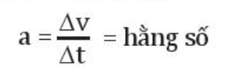
Hoạt động 2. Vận tốc tức thời của chuyển động thẳng biến đổi đều.
a. Mục tiêu:
- HS viết được biểu thức tính vận tốc tức thời của chuyển động thẳng biến đổi đều.
b. Nội dung: GV tổ chức cho HS tìm hiểu SGK viết biểu thức tính vận tốc tức thời của chuyển động thẳng biến đổi đều.
c. Sản phẩm học tập:
- Viết được biểu thức tính vận tốc tức thời của chuyển động thẳng biến đổi đều..
d. Tổ chức hoạt động:
HOẠT ĐỘNG CỦA GV - HS | DỰ KIẾN SẢN PHẨM
Bước 1: GV chuyển giao nhiệm vụ học tập  - GV cho HS tự đọc SGK phần II, hướng dẫn HS thảo luận để từ đó học sinh viết được biểu thức tính vận tốc tức thời của chuyển động thẳng biến đổi đều.  Bước 2: HS thực hiện nhiệm vụ học tập  - HS theo dõi SGK, tự đọc phần II và trả lời các câu hỏi theo yêu cầu của GV.  - HS chăm chú nghe giảng, chú ý cách trình bày lời giải của GV trong quá trình làm bà tập.  - Thảo luận nhóm để tìm câu trả lời cho câu hỏi theo yêu cầu của giáo viên.  Bước 3: Báo cáo kết quả hoạt động và thảo luận  - GV mời 1 bạn đứng tại chỗ trả lời câu hỏi  - GV mời HS khác nhận xét câu trả lời cũng như bài làm của bạn, bổ sung ý kiến.  Bước 4: Đánh giá kết quả, thực hiện nhiệm vụ học tập  - GV đánh giá, nhận xét, tổng kết và chuyển sang nội dung luyện tập.  => Kết luận: Các em cần phải lưu ý đến đặc điểm của gia tốc trong chuyển động thẳng nhanh dần đều và chuyển động thẳng chậm dần đều để tránh mắc sai lầm khi làm bài tập. | II. VẬN TỐC TỨC THỜI CỦA CHUYỂN ĐỘNG THẲNG BIẾN ĐỔI ĐỀU.  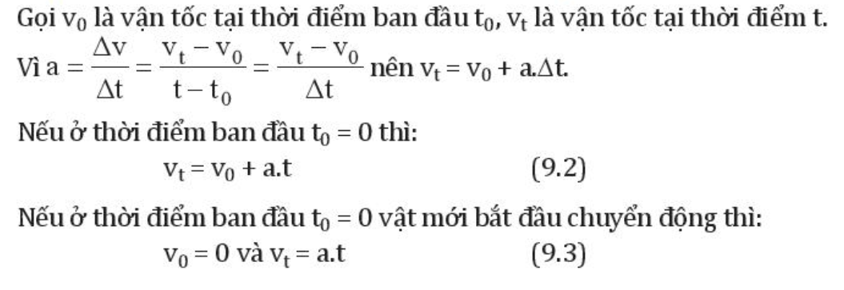
Hoạt động 3. Đồ thị vận tốc- thời gian của chuyển động thẳng biến đổi đều.
a. Mục tiêu: HS vẽ được đồ thị vận tốc- thời gian của chuyển động thẳng biến đổi đều: chuyển động thẳng nhanh dần đều, chuyển động thẳng chậm dần đều.
b. Nội dung:
- GV cho HS đọc phần đọc hiểu trong mục III, GV đưa ra câu hỏi và yêu cầu HS trả lời.
- GV yêu cầu HS vận dụng kiến thức toán học khi học đồ thị hàm số y = ax + b để xác định đồ thị v – t trong chuyển động thẳng biến đổi đều.
- HS thực hiện yêu cầu của giáo viên
c. Sản phẩm học tập:
- HS vẽ được đồ thị của chuyển động thẳng biến đổi đều.
- Từ đồ thị v – t học sinh có thể xác định được loại chuyển động và tính chất chuyển động.
d. Tổ chức hoạt động:
HOẠT ĐỘNG CỦA GV - HS | DỰ KIẾN SẢN PHẨM
Bước 1: GV chuyển giao nhiệm vụ học tập  - GV yêu cầu HS đọc sách mục III và mục đọc hiểu và trả lời các câu hỏi trong SGK?  Bước 2: HS thực hiện nhiệm vụ học tập  - HS trả lời các câu hỏi trong SGK  - HS dựa vào đồ thị hình 9.2 để hoàn thành các câu hỏi trong SGK.  Bước 3: Báo cáo kết quả hoạt động và thảo luận  - GV mời 1 - 2 bạn đứng tại chỗ trình bày câu trả lời cho câu hỏi.  - GV mời HS khác nhận xét, bổ sung.  Bước 4: Đánh giá kết quả, thực hiện nhiệm vụ học tập  - GV đánh giá, nhận xét, chuẩn kiến thức. | III. ĐỒ THỊ VẬN TỐC – THỜI GIAN CỦA CHUYỂN ĐỘNG THẲNG BIẾN ĐỔI ĐỀU.  - Vận tốc tức thời v trong chuyển động thẳng biến đổi đều là hàm bậc nhất của thời gian t.  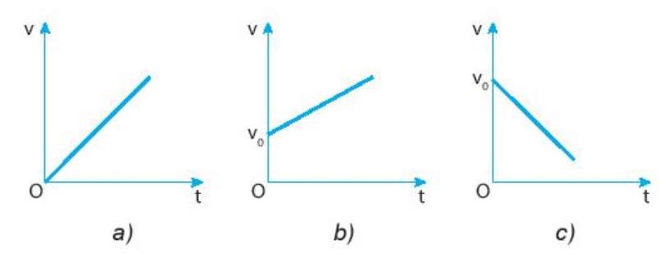
Hoạt động 4. Độ dịch chuyển của chuyển động thẳng biến đổi đều.
a. Mục tiêu: HS tính được độ dịch chuyển bằng đồ thị vận tốc – thời gian.
b. Nội dung:
- GV cho HS đọc phần đọc hiểu trong mục IV, GV đưa ra câu hỏi và yêu cầu HS trả lời.
- GV yêu cầu HS vận dụng kiến thức toán học tính diện tích hình thang để xác định độ dời trong chuyển động thẳng biến đổi đều.
- HS thực hiện yêu cầu của giáo viên.
c. Sản phẩm học tập:
- HS tính độ dịch chuyển bằng đồ thị vận tốc – thời gian (v - t).
- HS tính độ dịch chuyển bằng công thức.
d. Tổ chức hoạt động:
HOẠT ĐỘNG CỦA GV - HS | DỰ KIẾN SẢN PHẨM
Bước 1: GV chuyển giao nhiệm vụ học tập  - GV yêu cầu HS đọc sách mục IV và mục đọc hiểu và trả lời các câu hỏi trong SGK?  Bước 2: HS thực hiện nhiệm vụ học tập  - HS trả lời các câu hỏi trong SGK  - HS dựa vào đồ thị hình 9.4 để hoàn thành các câu hỏi trong SGK.  Bước 3: Báo cáo kết quả hoạt động và thảo luận  - GV mời 1 - 2 bạn đứng tại chỗ trình bày câu trả lời cho câu hỏi.  - GV mời HS khác nhận xét, bổ sung.  Bước 4: Đánh giá kết quả, thực hiện nhiệm vụ học tập  - GV đánh giá, nhận xét, chuẩn kiến thức. | IV. ĐỘ DỊCH CHUYỂN CỦA CHUYỂN ĐỘNG THẲNG BIẾN ĐỔI ĐỀU.  1. Tính độ dịch chuyển bằng đồ thị vận tốc – thời gian (v - t).  - Trong chuyển động thẳng biến đổi đều với vận tốc ban đầu v₀ thì:  có dạng như hình 9.3  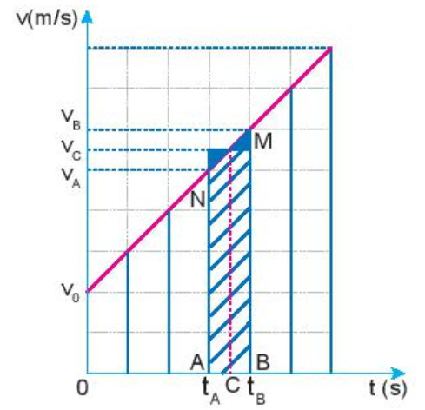  - Độ dịch chuyển trong thời gian t bằng tổng các độ dịch chuyển trong các khoảng thời gian nên có độ lớn bằng diện tích hình thang vuông có đường cao là t và các đáy có độ lớn v₀, v.  2. Tính độ dịch chuyển bằng công thức.  - Công thức tính độ lớn của độ dịch chuyển trong chuyển động thẳng biến đổi đều là:  - Công thức liên hệ giữa độ dịch chuyển, vận tốc, gia tốc:
C. HOẠT ĐỘNG LUYỆN TẬP
a. Mục tiêu: Giúp HS tổng kết lại kiến thức thông qua hệ thống câu hỏi trắc nghiệm giúp.
b. Nội dung: HS lần lượt suy nghĩ trả lời những câu hỏi trắc nghiệm mà GV trình chiếu trên bảng.
c. Sản phẩm học tập: HS nắm vững kiến thức và tìm được các đáp án đúng
d. Tổ chức thực hiện:
Bước 1: GV chuyển giao nhiệm vụ học tập
- GV trình chiếu lần lượt các câu hỏi trắc nghiệm:
Câu 1: Một chiếc xe chuyển động thẳng nhanh dần đều từ trạng thái nghỉ. Xe chạy được một đoạn đường s mất khoảng thời gian là 10 s. Thời gian xe chạy được 1/4 đoạn đường đầu là
A. 2,5 s.
B. 5 s.
C. 7,5 s.
D. 8 s.
Câu 2: Một vật nhỏ bắt đầu trượt chậm dần đều lên một đường dốc. Thời gian nó trượt lên cho tới khi dừng lại mất 10 s. Thời gian nó trượt được 1/4 s đoạn đường cuối trước khi dừng lại là
A. 1 s.
B. 3 s.
C. 5 s.
D. 7 s.
Câu 3: Một hòn bi bắt đầu lăn nhanh dần đều từ đỉnh xuống một đường dốc dài l = 1 m với v_{o} = 0. Thời gian lăn hết chiều dài của đường dốc là 0,5 s. Vận tốc của hòn bi khi tới chân dốc là
A. 10 m/s.
B. 8 m/s.
C. 5 m/s.
D. 4 m/s.
Câu 4: Phương trình chuyển động của một vật chuyển động đọc theo trục Ox là x = 8 – 0,5(t-2)² + t, với x đo bằng m, t đo bằng s. Từ phương trình này có thể suy ra kết luận nào sau đây?
A. Gia tốc của vật là 1,2 m/s² và luôn ngược hướng với vận tốc
B. Tốc độ của vật ở thời điểm t =2 s là 2 m/s.
C. Vận tốc trung bình của vật trong khoảng thời gian từ t = 0 s đến t = 3 s là 1 m/s.
D. Quãng đường vật đi được trong khoảng thời gian từ t’1 = 1 s đến t’² = 3 s là 2 m.
Câu 5: Một xe máy đang chạy với vận tốc 15 m/s trên đoạn đường thẳng thì người lái xe tăng ga và xe máy chuyển động nhanh dần đều. Sau 10 s, xe đạt đến vận tốc 20 m/s. Gia tốc và vận tốc của xe sau 20 s kể từ khi tăng ga là
A. 1,5 m/s² và 27 m/s.
B. 1,5 m/s² và 25 m/s.
C. 0,5 m/s² và 25 m/s.
D. 0,5 m/s² và 27 m/s.
Câu 6: Một xe chuyển động thẳng biến đổi đều có phương trình vận tốc là v = 10 – 2t, t thính theo s, v tính theo m/s. Quãng đường mà xe đó đi được trong 8 s đầu tiên là
A. 26 m.
B. 16 m.
C. 34 m.
D. 49 m.
Câu 7: Một ô tô đang chạy thẳng đều với vận tốc 40 km/h thì tăng ga chuyển động thẳng nhanh dần đều. Biết rằng sau khi chạy được quãng đường 1 km thì ô tô đạt được vận tốc 60 km/h. Gia tốc của ô tô là
A. 20 km/h².
B. 1000 m/s².
C. 1000 km/h².
D. 10 km/h².
Bước 2: HS thực hiện nhiệm vụ học tập
- HS quan sát câu hỏi mà GV trình chiếu, vận dụng kiến thức đã học để tìm đáp án đúng.
Bước 3: HS báo cáo kết quả hoạt động và thảo luận
- HS lần lượt đưa ra đáp án cho các bài tập ngay tại lớp:
Câu | 1 | 2 | 3 | 4 | 5 | 6 | 7
Đáp án | B | C | D | D | C | C | C
Bước 4: GV đánh giá kết quả, thực hiện nhiệm vụ học tập
- Phần lớn HS đã chọn được đáp án đúng hay chưa.
D. HOẠT ĐỘNG VẬN DỤNG
a. Mục tiêu: Vận dụng kiến thức đã học về chuyển động thẳng biến đổi đều để từ đồ thị vận tốc- thời gian của chuyển động thẳng biến đổi đều mô tả được chuyển động này.
b. Nội dung:
- GV yêu cầu HS làm bài tập vận dụng trong SGK.
- GV yêu cầu HS hoàn thành bài tập vào vở ghi.
- GV giao phần câu hỏi và bài tập còn lại làm nhiệm vụ về nhà cho HS
c. Sản phẩm học tập: HS nắm vững và vận dụng kiến thức về làm bài tập.
d. Tổ chức thực hiện:
Bước 1: GV chuyển giao nhiệm vụ cho HS
- GV yêu cầu HS dùng khái niệm gia tốc để giải thích một số hiện tượng về chuyển động dưới tác dụng của lực.VD: Chuyển động rơi của một vật là chuyển động có gia tốc vì vật rơi chịu tác dụng của lực hút Trái Đất.
- GV giao bài tập về nhà cho HS: Em hãy lấy ví dụ về chuyển động có gia tốc mà em thấy trong cuộc sống.
Bước 2: HS tiếp nhận nhiệm vụ, suy nghĩ và trả lời.
Bước 3: HS báo cáo kết quả hoạt động
a. Mô tả chuyển động của chú chó:
- Trong thời gian từ 1 s – 2 s: chú chó chuyển động thẳng đều.
- Trong thời gian từ 2 s – 4 s: chú chó chuyển động thẳng nhanh dần đều.
- Trong thời gian từ 4 s – 7 s: chú chó chuyển động thẳng chậm dần đều.
- Trong thời gian từ 7 s – 8 s: chú chó đứng yên.
- Trong thời gian từ 8 s – 9 s: chú chó chuyển động thẳng nhanh dần đều.
- Trong thời gian từ 9 s – 10 s: chú chó chuyển động thẳng đều.
Bước 4: GV tổng quan lại bài học, nhận xét, kết thúc bài học.
*Hướng dẫn về nhà
- Xem lại kiến thức đã học ở bài 9
- Hoàn thành nhiệm vụ GV giao ở hoạt động vận dụng
- Xem trước nội dung bài 10: Sự rơi tự do.

